前端监控方案

为什么需要监控？
web 的性能一定程度上影响了用户留存率，Google DoubleClick 研究表明：如果一个移动端页面加载时长超过 3 秒，用户就会放弃而离开。BBC 发现网页加载时长每增加 1 秒，用户就会流失 10%。我们希望通过监控来知道 web 应用性能的现状和趋势，找到 web 应用的瓶颈？某次发布后的性能情况怎么样？是否发布后对性能有影响？感知到业务出错的概率？业务的稳定性怎么样？

监控类型
前端监控一般主要包含下面几个方面的信息：
- 前端异常监控；
- 页面性能监控；
- 设备信息采集

监控方式
合成监控（Synthetic Monitoring，SYN），真实用户监控（Real User Monitoring，RUM）
一个是模拟场景和数据，一个是真实的用户场景
合成监控：
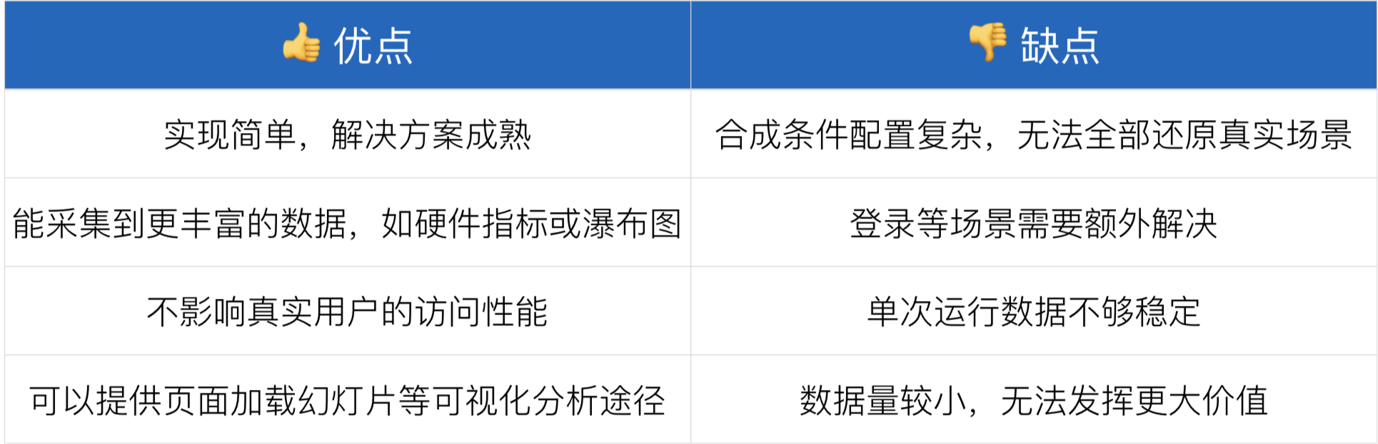
真实用户监控：
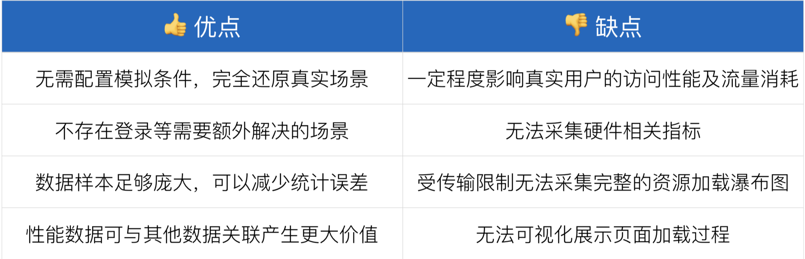

前端性能监控

1.关键指标
- 白屏时间：从浏览器输入地址并回车后到页面开始有内容的时间；
- 首屏时间：用户浏览器首屏内所有内容都呈现出来所花费的时间
- 用户可操作时间：用户可以进行正常的点击、输入等操作
- 总下载时间：页面所有资源都加载完成并呈现出来所花的时间，即页面 onload 的时间

所有指标：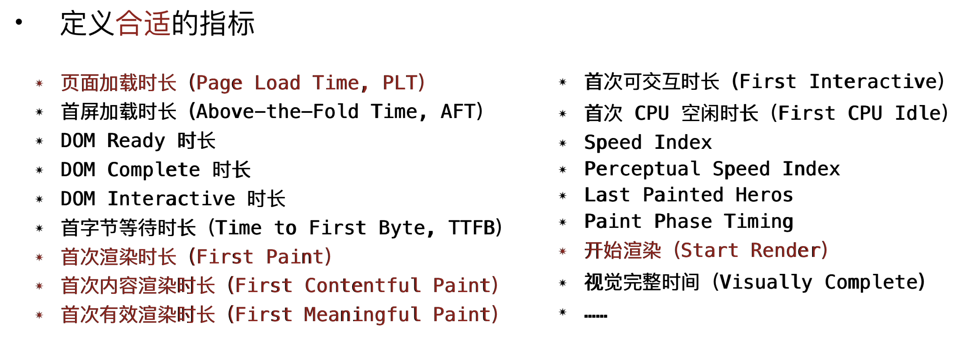

统计方式
window.performance：用来测量网页和Web应用程序的性能api
属性介绍
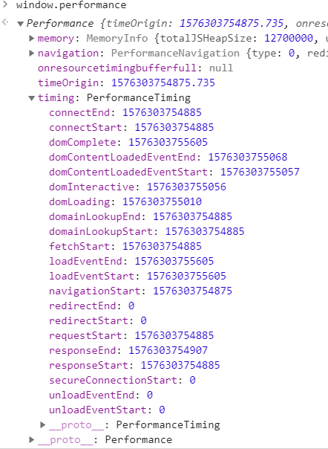

memory字段代表JavaScript对内存的占用。
navigation字段统计的是一些网页导航相关的数据：
- redirectCount:重定向的数量（只读），但是这个接口有同源策略限制，即仅能检测同源的重定向；
- type 返回值应该是0,1,2 中的一个。分别对应三个枚举值: 0 : TYPE_NAVIGATE (用户通过常规导航方式访问页面，比如点一个链接，或者一般的get方式) 1 : TYPE_RELOAD (用户通过刷新，包括JS调用刷新接口等方式访问页面) 2 : TYPE_BACK_FORWARD (用户通过后退按钮访问本页面)

最重要的是timing字段的统计数据，它包含了网络、解析等一系列的时间数据。

参数说明：
- startTime：有些浏览器实现为navigationStart，代表浏览器开始unload前一个页面文档的开始时间节点。比如我们当前正在浏览baidu.com，在地址栏输入google.com并回车，浏览器的执行动作依次为：unload当前文档（即baidu.com）->请求下一文档（即google.com）。navigationStart的值便是触发unload当前文档的时间节点。如果当前文档为空，则navigationStart的值等于fetchStart。
- redirectStart和redirectEnd：如果页面是由redirect而来，则redirectStart和redirectEnd分别代表redirect开始和结束的时间节点；
- unloadEventStart和unloadEventEnd：如果前一个文档和请求的文档是同一个域的，则unloadEventStart和unloadEventEnd分别代表浏览器unload前一个文档的开始和结束时间节点。否则两者都等于0；
- fetchStart是指在浏览器发起任何请求之前的时间值。在fetchStart和domainLookupStart之间，浏览器会检查当前文档的缓存；
- domainLookupStart和domainLookupEnd分别代表DNS查询的开始和结束时间节点。如果浏览器没有进行DNS查询（比如使用了cache），则两者的值都等于fetchStart；
- connectStart和connectEnd分别代表TCP建立连接和连接成功的时间节点。如果浏览器没有进行TCP连接（比如使用持久化连接webscoket），则两者都等于domainLookupEnd；
- secureConnectionStart：可选。如果页面使用HTTPS，它的值是安全连接握手之前的时刻。如果该属性不可用，则返回undefined。如果该属性可用，但没有使用HTTPS，则返回0；
- requestStart代表浏览器发起请求的时间节点，请求的方式可以是请求服务器、缓存、本地资源等；
- responseStart和responseEnd分别代表浏览器收到从服务器端（或缓存、本地资源）响应回的第一个字节和最后一个字节数据的时刻；
- domLoading代表浏览器开始解析html文档的时间节点。我们知道IE浏览器下的document有readyState属性，domLoading的值就等于readyState改变为loading的时间节点；
- domInteractive代表浏览器解析html文档的状态为interactive时的时间节点。domInteractive并非DOMReady，它早于DOMReady触发，代表html文档解析完毕（即dom tree创建完成）但是内嵌资源（比如外链css、js等）还未加载的时间点；
- domContentLoadedEventStart：代表DOMContentLoaded事件触发的时间节点： 页面文档完全加载并解析完毕之后,会触发DOMContentLoaded事件，HTML文档不会等待样式文件,图片文件,子框架页面的加载(load事件可以用来检测HTML页面是否完全加载完毕(fully-loaded))。
- domContentLoadedEventEnd：代表DOMContentLoaded事件完成的时间节点，此刻用户可以对页面进行操作，也就是jQuery中的domready时间；
- domComplete：html文档完全解析完毕的时间节点；
- loadEventStart和loadEventEnd分别代表onload事件触发和结束的时间节点

相关时间计算：
• DNS查询耗时 = domainLookupEnd - maladministration
• TCP链接耗时 = connectEnd - connectStart
• request请求耗时 = responseEnd - responseStart
• 解析dom树耗时 = domComplete - domInteractive
• 白屏时间 = domloading - fetchStart
• domready可操作时间 = domContentLoadedEventEnd - fetchStart
• onload总下载时间 = loadEventEnd - fetchStart

字段 | 描述 | 计算方式 | 备注
unload | 前一个页面卸载耗时 | unloadEventEnd-unloadEventStart | 前一个页面卸载时可能监听了 unload 做些数据收集，会影响页面跳转
redirect | 重定向耗时 | redirectEnd - redirectStart | 过多重定向影响性能
appCache | 缓存耗时 | domainLookupStart - fetchStart
dns | DNS 解析耗时 | domainLookupEnd - domainLookupStart
tcp | TCP 连接耗时 | connectEnd - connectStart
ssl | SSL 安全连接耗时 | connectEnd - secureConnectionStart | 只在 HTTPS 下有效
ttfb | Time to First Byte（TTFB），网络请求耗时 | responseStart - requestStart
response | 数据传输耗时 | responseEnd - responseStart
dom | 可交互 DOM 解析耗时 | domInteractive - responseEnd
resources | 资源加载耗时 | loadEventStart - domContentLoadedEventEnd | 完整DOM(DOMContentLoaded)到资源加载完毕(window.onLoad)时间
onLoad | onLoad事件耗时 | loadEventEnd - loadEventStart

静态资源的时间计算：
widow.performance.getEntries()，用来统计静态资源相关的时间信息
返回一个数组，数组的每个元素代表对应的静态资源的信息
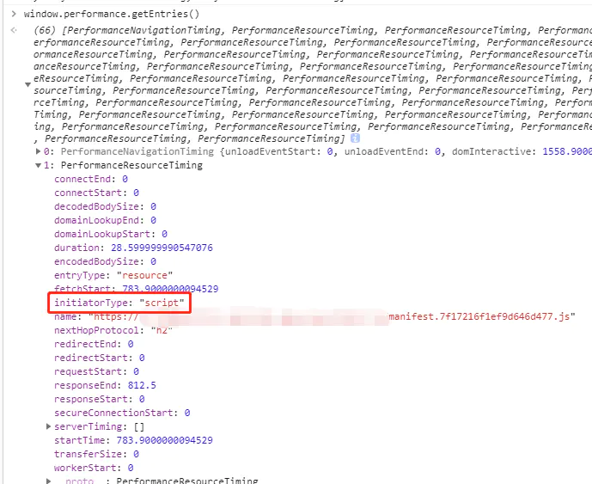

属性介绍
- initiatorType资源属性，有img、css等
- duration请求花费的时间
- 其他的与上面的window.performance.timing的属性一样

前端异常监控
异常类型：
1.原生js错误
常见的js原生错误，主要包含语法错误(SyntaxError)、引用错误(ReferenceError)、类型错误(TypeError)和范围错误(RangeError，经常出现在数组中，取下标)等等，这是前端代码不合格导致的，严重的情况就会出现页面白屏，比如在spa中渲染最主要的组件的时候出现了这些错误，则会导致白屏。对于线上出现这种异常那是致命的，所以我们非常需要有个监控来及时知道是否出现了语法错误。
2.接口异常
接口异常出现在某个接口出现非2xx的响应，如果我们的主要接口出现了网络错误，则会导致我们的页面加载不出来，这也是很严重的事故，所以我们也需要时刻关注这种异常。
3.资源加载异常
js、css和图片加载失败也是需要上报的，尤其是关键的资源，如果加载失败，则可能整个页面都是白屏
4.unhandledrejection
如果使用了promise但是没有处理promise，但是没有catch异常，则会导致unhandledrejection的异常，这个异常是无法被window.onerror或者window.addEventListener('error')捕获到到，需要通过window.addEventListener('unhandlerejction')来捕获

异常捕获
- window.onerror

js提供了一个全局的捕获异常的方式，就是window.onerror
window.onerror = function(errorMessage, scriptURI, lineNumber, columnNumber, errorObj) { }

可以看到它包含了异常的信息、出现异常的文件、出现异常的行列号以及异常对象（它包含堆栈信息），这些详细的信息是我们使用window.onerror的方式捕获异常的最主要原因，相对window.addEventListener无法做到这点。
但是它存在几个问题
1、基于安全考虑，无法捕获到跨域的异常。
2、不同浏览器异常信息支持不同，异常的堆栈不统一，甚至有些浏览器没有堆栈信息。 3、无法知道资源加载的异常。

第一个问题，可以设置crossorigin属性和js所在的域名设置CORS来解决。
第二个问题，我们可以利用TraceKit第三方npm包解决堆栈信息不统一的情况，而针对一些老浏览器没有堆栈信息的，就需要你手动对代码进行埋点，用try catch埋点所有的函数/方法了
第三个问题，因为资源的加载错误不会冒泡，随意window.onerror无法捕获到，所以需要改为window.addEventListener的方式在捕获阶段捕获异常，但是你需要防止和window.onerror重复上报。

window.addEventListner
如上所述，我们是想利用window.addEventlistener来捕获资源加载出错的异常，但是又要避免和window.onerror的重复上报

window.addEventListener('error', event => (){
// 避免和window.onerror重复上报的js异常
const target = event.target || event.srcElement;
const isElementTarget = target instanceof HTMLScriptElement || target instanceof HTMLLinkElement || target instanceof HTMLImageElement;
if (!isElementTarget) return false;
// 上报资源地址
const url = target.src || target.href;
console.log(url);
}, true);

3.promise异常
promise异常无法用onerror或 try-catch捕获。可以监听unhandledrejection事件

window.addEventListener("unhandledrejection", function(e){
e.preventDefault()
console.log(e.reason);
return true;
});

4.框架错误
Vue.config.errorHandler = function (err, vm, info) { // handle error // `info` 是 Vue 特定的错误信息，比如错误所在的生命周期钩子 // 只在 2.2.0+ 可用 }

设备信息采集
- 设备类型；
- 操作系统；
- 操作系统版本；
- 屏幕高、屏幕宽；
- 联网类型；
- 横竖屏；

